**Laporan Latihan Praktikum ke-2**

**Sistem Operasi**

**Disusun oleh:**

**Muhammad Taqy Abdullah | 121140165**

**Kelas RD**



**Program Studi Teknik Informatika**

**Jurusan Teknik Elektro, Informatika, dan Sistem Fisika**

**Institut Teknologi Sumatera**

**Lampung Selatan**

**2023**

**BAB I  
TEORI DASAR**

**1.1 Teori Dasar 1**

**Linux**

Linux merupakan system operaso yang didasarkan pada Unix dan mempunyai sifat terbuka. Hal ini berarti bahwa kode sumbernya dapat diakses oleh semua orang, diubah sesuai kebutuhan, dan dapat disebarkan ulang tanpa Batasan.

**Kernel**

Kernel Linux adalah inti dari system operasi yang terdiri dari bebearapa modul dan komponen yang bekerja Bersama untuk mengatur interaksi antara perangkat keras dan perangkat lunak. Selain itu, kernel juga mengatur penggunaaan memori dan prosesor pada system operasi.

**Terminal**

Linux menyediakan sebuah terminal atau baris perintah yang memungkinkan pengguna berkomunikasi langsung dengan sistem operasi melalui serangkaian perintah yang tersedia. Melalui terminal, pengguna dapat melakukan berbagai tugas seperti membuat folder, memindahkan atau menghapus file, menjalankan program, dan sebagainya. Dengan begitu, terminal pada Linux memberikan pengguna kontrol yang lebih besar dan fleksibilitas dalam mengelola sistem operasi

**File system**

File sistem Linux merujuk pada cara di mana sistem operasi Linux menyimpan dan mengatur file dan direktori pada komputer. File sistem pada Linux dirancang sebagai sebuah hierarki dengan direktori root (/) sebagai induknya. Struktur hierarki ini terdiri dari berbagai macam direktori.

**Shell**

Pada Linux, perintah dijalankan melalui sebuah program yang disebut shell. Shell menyediakan lingkungan kerja bagi pengguna untuk berinteraksi dengan sistem operasi melalui serangkaian perintah yang dijalankan pada terminal.

**Argument**

Untuk menjalankan tugasnya, setiap perintah pada Linux membutuhkan argumen berupa nilai atau data, seperti file, direktori, atau opsi lain yang diperlukan oleh perintah tersebut.

**Flag**

Flag pada Linux adalah opsi atau argumen tambahan yang dapat diberikan pada perintah untuk mengontrol bagaimana perintah tersebut dijalankan.

**Output**

Output pada Linux adalah hasil yang dihasilkan oleh sebuah perintah setelah dijalankan pada terminal atau lingkungan shell. Output tersebut dapat berupa teks, data, atau informasi lain yang ditampilkan pada layar terminal.

**Perintah dengan hak superuser**

Perintah dengan hak superuser di Linux biasanya dilakukan menggunakan perintah "sudo" atau "su". Sudo adalah singkatan dari "SuperUser DO" dan memungkinkan pengguna biasa untuk menjalankan perintah dengan hak akses root (superuser). Sedangkan "su" adalah singkatan dari "switch user" dan memungkinkan pengguna untuk masuk ke dalam akun root dan menjalankan perintah sebagai root.

**Bantuan**

Di Linux, terdapat beberapa sumber daya yang dapat digunakan untuk mendapatkan bantuan dan dukungan ketika mengalami masalah atau kesulitan dalam menggunakan sistem operasi.

**1.2 Teori Dasar 2**

**Contoh perintah dasar di Linux**

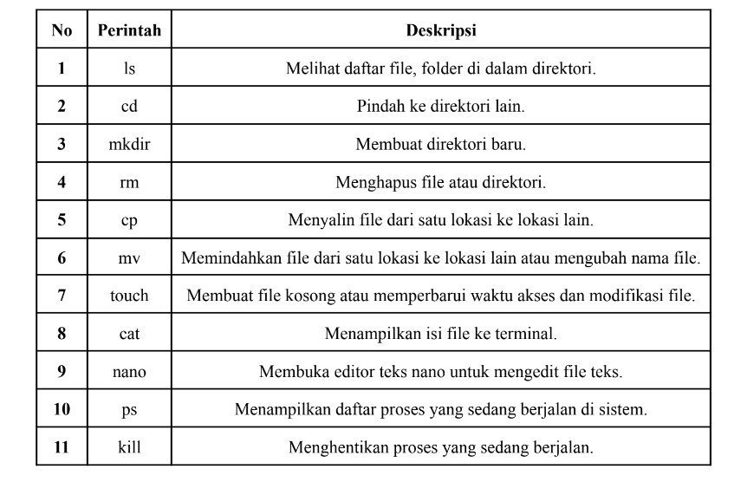

**BAB II  
PEMBAHASAN DAN ANALISIS**

**2.1 Langkah Pertama**

Membuat file mahasiswa_taqy dan matakuliah_taqy dengan menggunakan fungsi mkdir

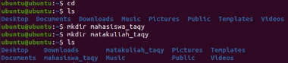

**2.2 Langkah Kedua**

Masuk ke dalam folder mahasiswa_taqy dan membuat file datadiri_taqy.txt dan memeriksa isi file datadiri_taqy.txt 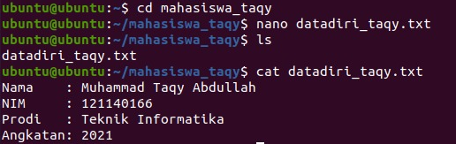 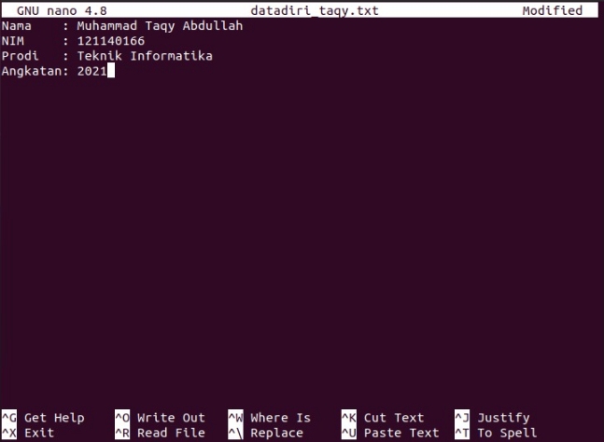

**2.3 Langkah Ketiga**

Membuat file sistemoperasi_taqy, basisdata_taqy, dan PBO_taqy 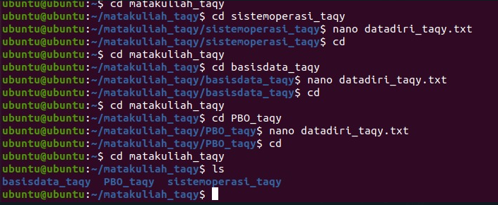

Isi file sistemoperasi_taqy 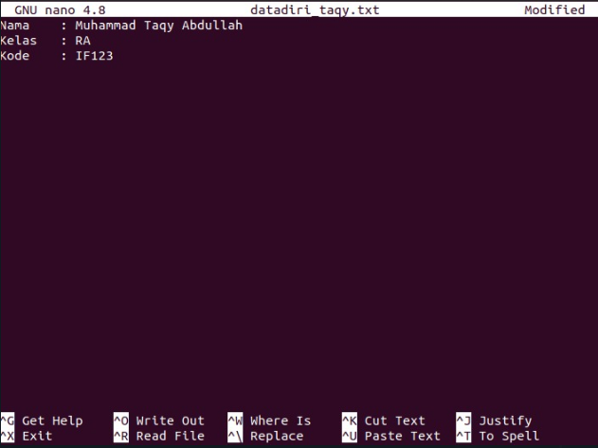Isi file basisdata_taqy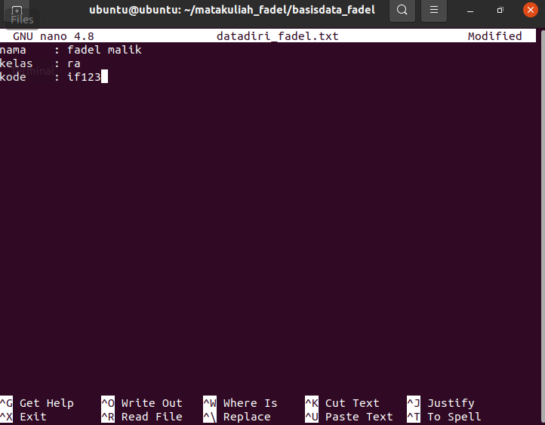i

Isi file PBO_taqy 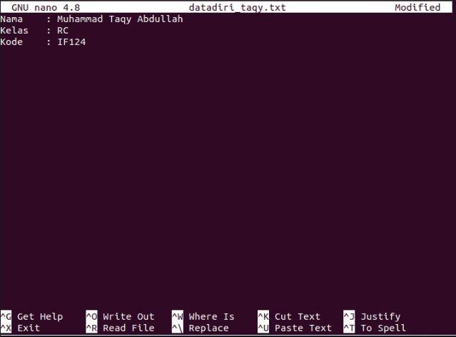

**2.4 Langkah Keempat**

Memindahkan folder matakuliah_taqy ke dalam folder mahasiswa_taqy dan memeriksa file yang ada di dalam folder 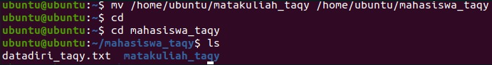

**2.5 Langkah Kelima**

Memeriksa isi file sistemoperasi_taqy, basisdata_taqy, dan PBO_taqy 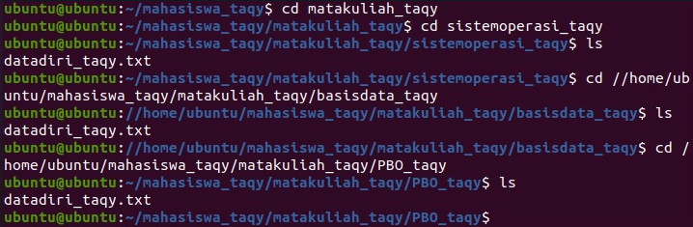

**2.6 Langkah Keenam** 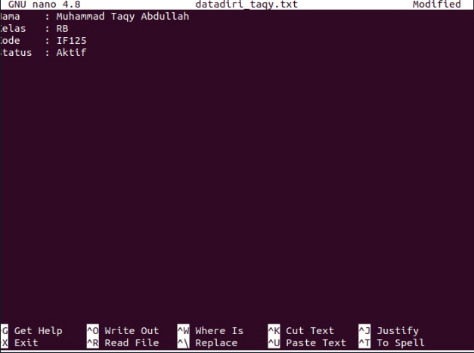

**2.7 Langkah Ketujuh**

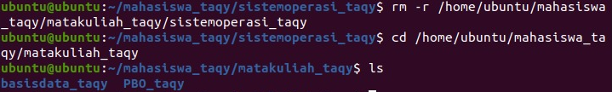

**BAB III  
KESIMPULAN**

Pada bab ini dijabarkan beberapa kesimpulan terkait kegunaan perintah yang digunakan pada praktikum:

1. cat berguna untuk menampilkan isi dari sebuah file atau mengulang sebuah masukan sebagai output.
2. Mkdir untuk membuat directory
3. Rm untuk menghapus directory
4. Cp untuk mengcopy
5. Cd untuk memilih direktori
6. Nano untuk membuat file dan mengedit file txt
7. Mv untuk memindahkan file dan folder
8. Ls untuk menunjukkan isi list file dan folder